2017年夏季新西兰名校申请方案
初中毕业生升本科、高中生升本科、大专毕业生升硕士

近年来，新西兰以教育质量高、留学环境安全、留学成本低、移民政策宽松等优势成为热门留学国家。
在同等教育质量的英语留学国家中，新西兰的留学花费是最低的，就读八大的费用每年约20万人民币；就读快捷移民课程每年仅需12万人民币，更有课程可以签协议包就业。同时，新西兰还允许国际学生每周合法打工。根据现行的移民政策，国际生只要在奥克兰以外找到工作，就可以轻轻松松获得160分的移民分，难怪有那么多咨询新西兰留学的。但是，若想进入新西兰读书，不管是预科还是本硕，都要有相应的雅思成绩。这点可急坏了宝宝们！预科需要5.5，硕士更是要达到6.5，在国内学习雅思可不是一朝一夕就能达到的。
今天就给大家推荐免考雅思直通八大的桥梁课程。这些桥梁课程可以帮助初中毕业生、高中生免考雅思顺利进入八大本科就读；帮助大专毕业生不考雅思就可以实现直升硕士的华丽变身！
申请方案：
初中毕业生、高一在读生升读名校方案
1年预科+3年本科=4年获得学士学位
课程 | 申请要求 | 升学方向 | 专业 | 开学时间 | 学费 | 备注
梅西大学、AUT本科预科课程 | 初中毕业、均分80%；  雅思：5.0（单项4.5）可内测 | 4年即可获得梅西大学学士学位；  AUT学士学位 | 商科、工程、设计、IT | 2017年8月 | 初中毕业读34周，19500纽币（折合人民币约10万；  3年本科学费约70万；  生活费：5万元/年 | 4年总费用共约100万
高二结业升读名校方案
最快2年本科快捷课程+1年本科=3年获得学士学位
课程 | 申请要求 | 升学方向 | 专业 | 开学时间 | 学费 | 备注
梅西大学本科快捷课程 | 高二结业生均分 | 3.5年即可获得梅西大学学士学位 | 商科 | 2017年7月 | 1.5桥梁课程年共28000纽币（折合人民币约14万）  2年本科学费约：30万人民币  生活费：5万元/年 | 3.5年共62万元人民币
梅西大学、AUT本科快捷课程 | 高二结业生均分 | 3年即可获得梅西大学、AUT学士学位 | IT | 2017年8月 | 2年共37000纽币（折合人民币约18.5万）  1年本科学费约：17万 | 3年共49万元人民币
专升硕升学方案
1+1.5=2.5年获得硕士
课程 | 申请要求 | 升学方向 | 专业 | 开学时间 | 学费 | 备注
梅西大学专升硕课程 | 三年制大专毕业生均分75%；雅思6.0（单项不低于5.5）可内测 | 2.5年即可获得梅西大学硕士 | 商科、IT | 2017年8月 | 商科：16500纽币；  IT:16000纽币 | 第一年佣金：25%；  第二年佣金：20%
SIT八级商务研究生文凭课程 | 三年制大专毕业，两年以上工作经验；  雅思6.0 | 共18个月，前6个月全日制上课，后12个月可不呆在校区，自行安排时间。 | 商科 | 2017年7月 | 18个月共21000纽币 | 佣金：2000纽币

彭妈妈的荣誉母校-梅西大学

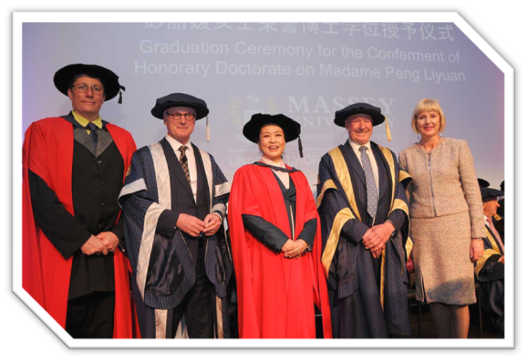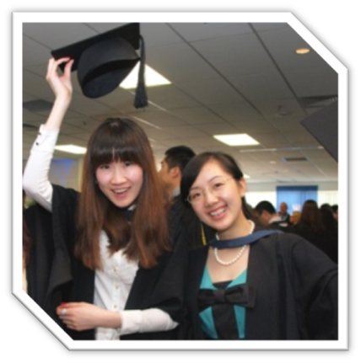
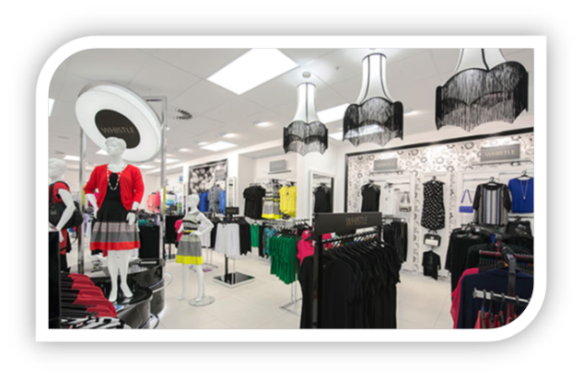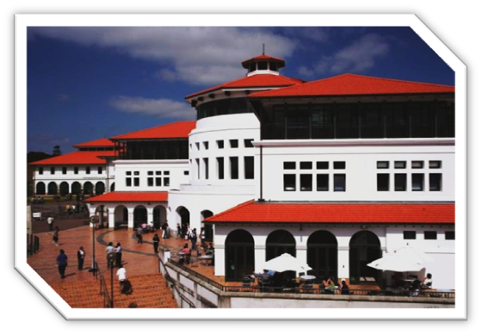
- 世界排名337位；
- 梅西大学商学院是新西兰最早获得EUQIS(欧洲商学教育质量监控协会）、AACSB（美国商学精英协会）和AMBA（工商管理硕士协会）认证的学府，有新西兰第一商学院之称；
- 梅西大学拥有奥克兰、北帕、惠灵顿三个校区，是新西兰规模最大的大学学府;
- 新西兰八大中唯一开设兽医专业与飞行专业的大学，兽医专业全球排名13名。
- 世界上第二个建立和拥有食品工程系的大学，食品科技专业在新西兰排名第一，同时也是美洲外唯一两所受美国食品科技协会认证(IFT)的大学之一;
新西兰就业率最高的大学-AUT

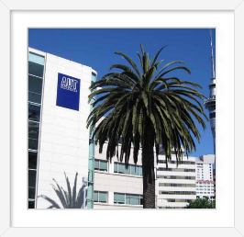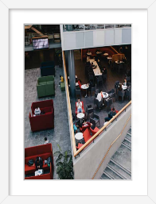

- 综合排名：481。艺术和设计专业世界排名42，位列新西兰之首。
- 奥克兰的地理位置优越，气候温和宜人，AUT地处新西兰最大、最有活力的城市中心。
- AUT提供的课程多种多样，并与学生未来事业直接密切相关。
- AUT教育强调理论联系实际，师资要求在学术实践能力上都过硬，以便教出来的毕业生踏入社会更受欢迎。
- AUT的课程安排十分灵活，使不同水准的学生能够根据各自的情况积极稳妥地取得最佳成绩。
- 学生有机会获得具有丰富经验的教师所给予的专门辅导。
- AUT的留学生中心服务周到而且热情。

